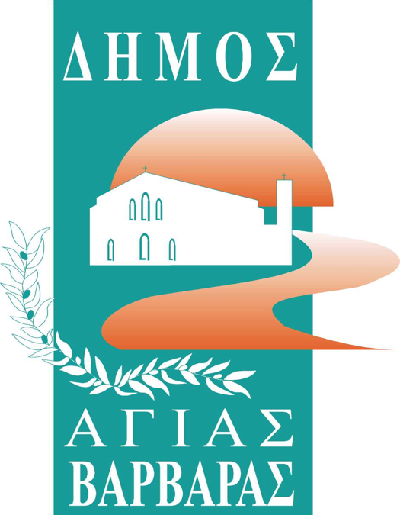ΔΗΜΟΣ ΑΓΙΑΣ ΒΑΡΒΑΡΑΣ

*Γραφείο Τύπoυ*

**ΔΕΛΤΙΟ ΤΥΠΟΥ  *7*/3/2025**

***Διψάς χρυσάφι. Πάρε, ψάξε, μέτρα.***

***Εδώ κοντά σου, χρόνια ασάλευτος να μένω…***

Η Γυναίκα του Καββαδία, το “Άρωμα γυναίκας” του Μπρέστ με τον Άλ Πατσίνο και την Γκαμπριέλ Ανουάρ, η γυναίκα μέσα από τα βεγγαλικά μάτια της Μελίνας Μερκούρη, που έφεγγαν σαν το φώσφορο…Η ακροβασία της ομορφιάς, των αρωμάτων, του χρώματος, της ευαισθησίας, της μάνας, της ευθύνης, της αγκαλιάς, της τρυφερότητας, της δύναμης, της προσφοράς, της φροντίδας, της ζεστασιάς, της προστασίας, της ΑΓΑΠΗΣ…Η αξία, το σύμβολο, που λέγεται ΓΥΝΑΙΚΑ.

Η γυναίκα γιορτάζει αύριο, η παγκόσμια ημέρας της γυναίκας αύριο Σάββατο 8 Μαρτίου γιορτάζεται από το δήμο μας, με μια εκδήλωση αφιερωμένη σε εκείνη, που ορίζει τις ζωές μας, που φέρνει στον κόσμο νέες ζωές, που αγωνίζεται για ισότητα, για δικαιοσύνη, για σεβασμό, για αλληλεγγύη, για ανθρωπιά.

Σας περιμένουμε λοιπόν, αύριο Σάββατο στις 7:00 μ.μ. στην αίθουσα εκδηλώσεων του Δημοτικού Ωδείου “Μέγαρο Μήτρου Σουλιμιώτη”(Σίφνου& Αγίου Γεωργίου), να γιορτάσουμε την Παγκόσμια Ημέρα της Γυναίκας…χορεύοντας μαζί της στο φτερό του καρχαρία.